Касьян Владимир Владимирович, учитель истории и обществоведения
ГУО «Средняя школа №8 г.Мозыря»

Билет 16.
Практическое задание. Начало Великой Отечественной войны. Оборонительные бои в Беларуси и их значение.
Используя представленные материалы, ответьте на вопросы:
1. Как назывался план нападения нацистской Германии на СССР?
2. Какая стратегия была положена немецким командованием в основу плана «Барбаросса»?
3. Приведите примеры героизма участников оборонительных боев на территории Беларуси.
4. Докажите, что оборонительные бои на территории Беларуси не позволил реализовать нацистской Германии план «молниеносной войны».

I. Из Директивы № 21 Верховного командования вооруженными силами Германии (операция «Барбаросса»). 18 декабря 1940 г.
Германские вооруженные силы должны быть готовы разбить Советскую Россию в ходе кратковременной кампании еще до того, как будет закончена война против Англии <…>.
I. Общий замысел.
Основные силы русских сухопутных войск, находящиеся в Западной России, должны быть уничтожены в смелых операциях посредством глубокого, быстрого выдвижения танковых клиньев. Отступление боеспособных войск противника на широкие просторы русской территории должно быть предотвращено.
Путем быстрого преследования должна быть достигнута линия, с которой русские военно-воздушные силы будут не в состоянии совершать налеты на имперскую территорию Германии.
Конечной целью операции является создание заградительного барьера против азиатской России по общей линии Волга ‒ Архангельск. Таким образом, в случае необходимости последний индустриальный район, остающийся у русских на Урале, можно будет парализовать с помощью авиации.
В ходе этих операций русский Балтийский флот быстро потеряет свои базы и окажется, таким образом, неспособным продолжать борьбу. Эффективные действия русских военно-воздушных сил должны быть предотвращены нашими мощными ударами уже в самом начале операции. <…>
III. Проведение операций
Театр военных действий разделяется Припятскими болотами на северную и южную части. Направление главного удара должно быть подготовлено севернее Припятских болот. Здесь следует сосредоточить две группы армий.
Южная из этих групп, являющаяся центром общего фронта, имеет задачу наступать особо сильными танковыми и моторизованными соединениями из района Варшавы и севернее ее и раздробить силы противника в Беларуси. Таким образом, будут созданы предпосылки для поворота мощных частей подвижных войск на север, с тем чтобы во взаимодействии с северной группой армий, наступающей из Восточной Пруссии в общем направлении на Ленинград, уничтожить силы противника, действующие в Прибалтике. Лишь после выполнения этой неотложной задачи, за которой должен последовать захват Ленинграда и Кронштадта, следует приступить к операции по взятию Москвы ‒ важного центра коммуникаций и военной промышленности <…>.

II. Холмские ворота ‒ одни из четырёх ворот оборонительной казармы в цитадели Брестской крепости

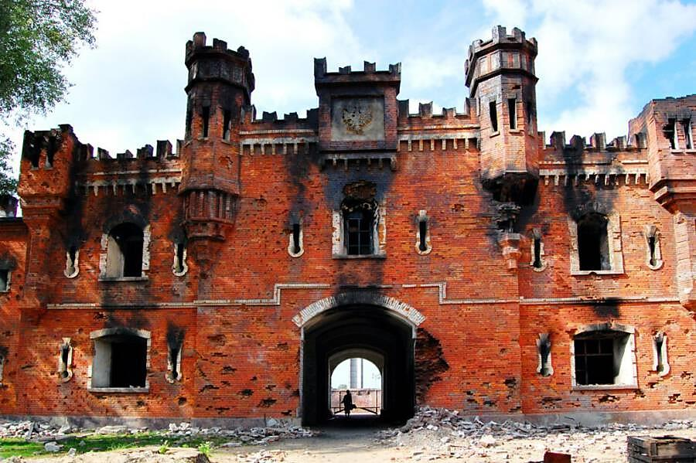

III. Из дневника командующего группы армий «Центр» Ф. фон Бока
«Несмотря на огромные потери противник ежедневно на нескольких участках атакует так, что до сих пор было невозможно произвести перегруппировку сил, подтянуть резервы. Если в ближайшее время русским не будет где-либо нанесен сокрушительный удар, то задачу по их полному разгрому будет трудно выполнить до наступления зимы» <…>/

Ответы на задания и комментарии
№ | Ответы | Комментарии
1. | Операция «Барбаросса» | Задание проверяет умения:  1) определять источник информации, где содержится искомая информация. В данном случае – это источник 1 Из Директивы № 21 Верховного командования вооруженными силами Германии (операция «Барбаросса»). 18 декабря 1940 г  2) находить и извлекать информацию из предложенного источника.
2. | В соответствии с планом «Барбаросса» Гитлер ставил стратегическую задачу разгромить Советский Союз в «молниеносной войне» ‒ скоротечной военной кампании. При этом гитлеровское командование придавало особое значение группе армий «Центр». Она должна была действовать на главном стратегическом направлении ‒ московском — и уничтожить войска Красной Армии уже в первых боях. | Задание проверяет умение интерпретировать информацию, а так же умение формулировать выводы на основе обобщения информации. Учащиеся должны оценить план операции «Барбаросса».
3. | оборона Брестской крепости. Находясь в окружении, небольшой гарнизон при нехватке вооружения и боеприпасов почти месяц, с 22 июня по 20 июля 1941 г., сражался против многократно превосходящих сил врага. Герои стояли до последнего. Об их мужестве, человеческом достоинстве, верности воинскому долгу свидетельствуют оставленные ими надписи на стенах: «Умрем, но из крепости не уйдем!», «Я умираю, но не сдаюсь. Прощай, Родина. 20.VII.41 г.». В историю навечно вписаны имена защитников: майора П.М.Гаврилова, лейтенанта А.М.Кижеватова, полкового комиссара Е.М.Фомина, лейтенанта А.Ф.Наганова, капитана В.В.Шабловского, капитана И.Н.Зубачева. Мужество защитников Брестской крепости отмечали даже немцы. | Задание проверяет умение использовать информацию из предложенных источников, навыки умения работы с историческими объектами, фотографиями, личностями.
4. | Бои на территории Беларуси стали героической страницей Великой Отечественной войны. Столкнувшись с мощным сопротивлением войск Красной Армии, германские войска не достигли своих целей летом 1941 г. Двухмесячные оборонительные бои в Беларуси не позволили противнику реализовать план «молниеносной войны», дали советским войскам возможность подготовиться к обороне на московском направлении | Задание проверяет умение использовать информацию из предложенных источников для решения поставленной задачи:  Учащиеся должны оценить важность оборонительных боёв на территории и личный вклад советских солдат в срыв операции «Барбаросса», а так же дальнейшие события в ходе Великой Отечественной войны.

